Le 18 janvier 2016

LA 11ème^{e} « PARTIE FOLLE » DU CLUB DU MANET

Indications générales
Pour chaque tirage, un commentaire approprié vous aidera à trouver le top « fou » qui ne sera pas toujours un mot habituellement valable au Scrabble ; si cela ne vous inspire pas, il est toujours possible de jouer un coup normal.
Si vous trouvez une solution farfelue (exemples : nom propre, mot composé, coup non conventionnel), ne la jouez que si elle correspond parfaitement à l’indice de départ ; sinon votre solution risquera de vous valoir un zéro, à la seule appréciation des arbitres.
Pour vous simplifier la vie, ainsi que l’arbitrage, nous décrétons le barème suivant :
- 50 pts pour la solution demandée ; un bonus de 20 pts sur les coups jugés particulièrement ardus
- 45 pts si votre solution s’approche correctement de celle demandée
- 40 pts pour :
- le top scrabble utilisant 9 lettres du tirage ou plus
- le top normal s’il est difficile
- 30 pts pour :
- le top scrabble utilisant 7 ou 8 lettres
- le top normal si ce n’est pas un scrabble
- 20 pts pour toute autre solution : autre scrabble de 7 lettres ou plus, autre coup n’étant pas le top « normal »
Comme d’habitude, un joker est à votre disposition, vous permettant de doubler vos points sur le coup de votre choix ; attention ! Il faut décider de le jouer avant l’annonce du tirage !!
Enfin, il n’y aura ce soir ni prime de solo ni même d’avertissement. Hourrah !
Pour vous mettre en condition, un petit coup d’essai.

Tirage PROCURE UN POI
La solution parle d’elle-même !
Solution COUPPOURRIEN H1 50 pts
Sous-tops [SUPERPRODUCTION sur S, D, T] INCORPORE, PURPURINE, 40

Commentaire : sans commentaire !

Vous avez compris le principe ? OK. Gooooooooooooooooo !!!!!!!!!!!!!!!!!!!!

1 / Tirage MIINOTORS
Pas évident d'y jouer avec nos jetons carrés !
Solution TRIOMINOS 8G 50 pts 50
Sous-tops MIROITONS / MOISIRONT / MOITIRONS = 40

Commentaire : Le jeu du Triominos est une variante des dominos avec des jetons triangulaires. Attention au placement vertical de ce premier coup !

2 / Tirage AARRSSW (double A, double R, double S et double V)
En espérant que ce soir la Force avec vous soit, temps de la réveiller il est ! La solution comme l’indice tourner il faut !
Solution SRAWRATS G2 50 pts 100
Sous-tops RASSIRA / ASRAMS / MARRAS / NARRAS, lignes K, L M, 30

Commentaire : Le dernier épisode de STARWARS récemment sorti dans les salles s’intitule « Le réveil de la Force » ; à l’instar des tournures de phrases de Yoda, il fallait donc écrire STARWARS à l’envers. Les STARWARS écrits à l’endroit seront payés 45pts.

3 / Tirage ONE VS TEN
Cap au Nord ! Le trésor des pirates est entre les mains du docteur schizophrène !
Solution NOSNEVETS 2E 50 pts 150
Sous-tops EVENTRONS, 3B, 30 EVENTIONS I3 ou L3, EVENTRONS 6B : 20 ; NEWTONS sans scrabbler

Commentaire : Robert Louis Stevenson est l’auteur des célèbres romans « Lîle au trésor » et « l’étrange cas du Dr Jekyll et M. Hyde ». Cap au Nord faisait référence au fait de jouer la solution de bas en haut. Si la solution a été jouée de haut en bas, ce sera 45 pts.

Commentaire : Prenez SOIN de la grille !

4 / Tirage AR DELPECH
Il a sa place tout naturellement sur l'étoile centrale !
Solution LARCDETRIOMPHE 8A 50 pts 200
Sous-tops CHAPARDEE, 4E, 30 PREMACHE, CHAPARDEE en 4C, PLACARDEE, POCHARDEE… 20

Commentaire : Est-il besoin de commentaires ?

5 / Tirage QUE LOANA ?
C'est bête mais sans transition on va serpenter en campagne.
Solution DUcOQALANE E8-13E-13H-H12 50+20 pts 270
Sous-tops AQUApLANE / AQUACOLEs en quadruples lignes D et L, 30

Commentaire : expression marquant un enchainement de propos n’ayant rien en commun. Plusieurs façons de serpenter, toutes valides pour 70pts
6 / Tirage GRAN MAN
Bataillez dur pour trouver la place et le score, qui mis bout-à-bout vous rappelleront que nous en avions fêté le Quincentenaire l'année dernière
Solution MARIGNAN I5, 15 (1515!) 50 pts 320
Sous-tops MAGNAN, 1A, 30 GNAWA… 20

Commentaire : La célèbre bataille de Marignan, dans les guerres d’Italie pour contrôler le duché de Milan, et menées par les Roi Charles VII puis François 1er, a eu lieu les 14 et 15 septembre 1515, a fait 16000 morts en 16h ! EN plaçant le mot en I5, pour 15 pts, on retrouve la date mythique 1515 !

7 / Tirage AUFROIE
En interne, il faut s'attacher à lui trouver de la drogue d'urgence. Pour ce coup chevaleresque et retourné, raccrochez-vous à l'arc !
Solution REILAUOF 10C-A10-A5 50 pts 370
Sous-tops FROUERAI, C7, 30 FROUERAI, C3 / ENFOUIRA10H… 20

Commentaire : Le fou à lier, comme son nom l’indique, est sous camisole et interné. Les indications de placement ne permettent guère d’autres possibilités, les arbitres se réservent le droit d’apprécier.

Commentaire : On retire UcOQAL de la grille, ne reste que l’ANE. Et remplacez le M de TRIOMPHE par un joker.

8 / Tirage CULLTTS
Visiblement, il y a un gros bug dans l'assistance, nous allons procéder à un arrêt forcé. Ce coup tordu s'exécute en 3 touches et 2 mouvements.
Solution CTRLALTSUP 6E-L6-L8 50+20 pts 440
Sous-tops [COTUTELLES en 10 lettres] CENTS, H11, 30

Commentaire : CTRL + ALT + SUP sont les 3 touches à appuyer simultanément pour forcer le système Windows à s’arrêter. Les 3 touches font référence aussi aux trois appuis nécessaires pour construire la solution, et les 2 mouvements / coup tordu au coude de la solution.

9 / Tirage PAUD MEME
Coup enfantin taillé sur mesure, ne vous laissez pas mener en petit bateau.
Solution DUPAREILAUMEME A1 50 pts 490
Sous-tops EMPAUmEE, N8, 30 DEPlUMA, DEcAMPEE, DEMEURAs/t, DUPAMEs… 20

Commentaire : DPàM, célèbre marque de mode pour enfants, concurrent, entre autres, de Petit Bateau.

10 / Tirage EH BOVET
Nom d'un chien ! Pour ce coup tordu, tendez la Bonn oreille au début et attendez que la solution Vienne à la fin.
Solution BEETHOVEN N7-10N-10I 50 pts 540
Sous-tops EVENTE, H10, 30

Commentaire : Ludwig van Beethoven, né à Bonn, mort à Vienne, devenu sourd avec l’âge. Dans un autre registre, Beethoven est le nom d’un chien d’un film comique familial éponyme.

Commentaire : Le CADRE sort de la grille, seul reste le TRIO(m)PHE

11 / Tirage OK BEAF ?
Sur ce coup, faites appel à votre réseau d'ami !
Solution FACEBoOK E4 50 pts 590
Sous-tops [BAKEOFE sec], BACKEOFe, E4, 30 BAKeOFE, O1… 20

Commentaire : Facebook, le réseau social le plus utilisé au monde, fêtera les 10 ans de sa mise sur internet en septembre prochain. Il compte plus de 1,5 milliard d’inscrits.

12 / Tirage RAIDI LE
Thésée vous ! Aidez plutôt le dingue de shopping à renouer le contact et à retrouver son chemin vers l'aéroport
Solution FILDARIANE C10-13C-13I 50+20 pts 680
Sous-tops DELIRAI, O1, 30 seul scrabble

Commentaire : Le fil d’Ariane a permis à Thésée de retrouver son chemin dans le labyrinthe de Dédale. Le E final transforme astucieusement MARIGNAN en MARIGNANE, ville connue notamment pour son aéroport rattaché à Marseille.

13 / Tirage EJICULE
Appelez Tim Burton pour exorciser cette grille; mais pour trouver sa place, il lui faudra bien composer avec un dur de la feuille.
Solution BEETLEJUICE N7-15N-15L 50+20 pts 750
Sous-tops EJECT, K2, 30

Commentaire : BEETLEJUICE est un film de Tim Burton mettant en scène des fantômes voulant se débarrasser des nouveaux acquéreurs de leur maison ; ils engagent pour cela un bi-exorciste, Beetlejuice. C’est en réutilisant une partie de Beethoven qu’on construit la solution.

14 / Tirage DUO SEXY
Selon l’avis d’Adèle, elle a déjà cumulé les triomphes, de quoi en être tout retourné ! Vous ne trouvez pas? Pourtant c’est pas dur...
Solution XOUDYES O2 50 pts 800
Sous-tops [SUROXYDE] OXYDES, O3, 30

Commentaire : Léa Seydoux débute sa carrière d’actrice en 2006, se fait connaitre en 2008 par le film La Belle personne et récolte la Palme d’Or pour La Vie d’Adèle. C’est pas dur, en effet, c’est doux ☺

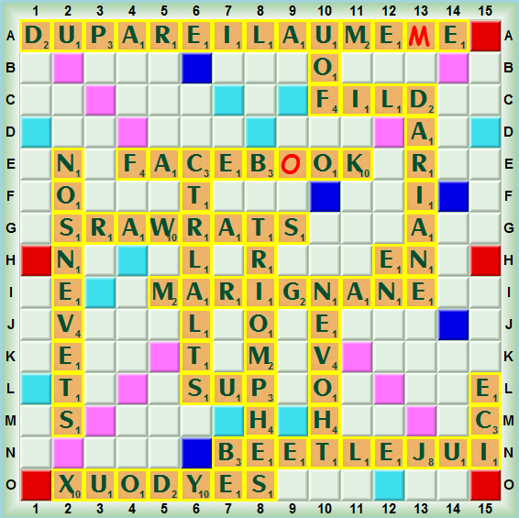

Olivier Aubier
Hugo Bauer

